恩施州民族幼儿园大型户外玩具采购清单
序号 | 产品名称 | 产品规格 | 数量 | 单位 | 参考图片 | 材质要求 | 单价 | 总价
1 | 玩具1 | 450*360*370 | 1 | 个 | 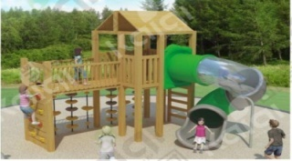 | 塑料件采用进口韩国三星公司LLDPF滚塑专用料经滚塑  成形，符合GB/T4454-1996要求，塑料壁厚6MM以上;色彩艳丽，抗紫外光(UV)能力达到8级，符合澳大利亚食品级标准，抗静电能力强，安全环保，耐候性好，强度高。木质件采用巴西进口的巴蒂木，属于建筑用硬  木，耐腐蚀，安全无味无毒环保。
2 | 玩具2 |  | 1 | 个 | 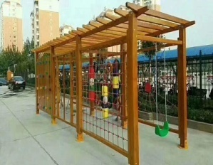 | 防腐木, 面漆/底漆全选用无毒无铅无苯绿色环保油漆经过国家标准认证（下面的秋千不要，做一排吊桥）  工艺：边缘抛圆处理，外表面和内表面以及儿童可触及的隐蔽处，均不得有锐利的棱角、毛刺以及小五金件露出的锐利尖锐
3 | 玩具3 |  | 2 | 套 | 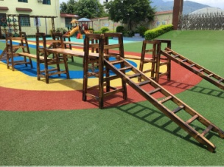 | 材质：樟子松  油漆：面漆/底漆全选用绿色环保油漆，经全自动油漆喷涂/滚涂生产线和三底两面工艺。  工艺：边缘抛圆处理，外表面和内表面以及儿童可触及的隐蔽处，均不得有锐利的棱角、毛刺以及小五金件露出的锐利尖锐.
合计

